МЭРИЯ ГОРОДА НОВОСИБИРСКА

ПОСТАНОВЛЕНИЕ

От 30.01.2017 № 399

О назначении публичных слушаний по проекту постановления мэрии города Новосибирска «О проекте планировки территории, ограниченной перспективным направлением Красного проспекта, границей города Новосибирска, проектируемыми Ельцовской и Космической магистралями, в Калининском районе и проекте межевания территории квартала в границах улиц Тюленина, Гребенщикова и Мясниковой в Калининском районе»

В целях выявления и учета мнения и интересов жителей города Новосибирска по проекту постановления мэрии города Новосибирска «О проекте планировки территории, ограниченной перспективным направлением Красного проспекта, границей города Новосибирска, проектируемыми Ельцовской и Космической магистралями, в Калининском районе и проекте межевания территории квартала в границах улиц Тюленина, Гребенщикова и Мясниковой в Калининском районе», в соответствии с Градостроительным кодексом Российской Федерации, Федеральным законом от 06.10.2003 № 131-ФЗ «Об общих принципах организации местного самоуправления в Российской Федерации», решением городского Совета Новосибирска от 25.04.2007 № 562 «О Положении о публичных слушаниях в городе Новосибирске», постановлением мэрии города Новосибирска от 05.04.2016 № 1256 «О подготовке проекта планировки территории, ограниченной перспективным направлением Красного проспекта, границей города Новосибирска, проектируемыми Ельцовской и Космической магистралями, в Калининском районе и проекта межевания территории квартала в границах улиц Тюленина, Гребенщикова и Мясниковой в Калининском районе», руководствуясь Уставом города Новосибирска, ПОСТАНОВЛЯЮ:
1. Назначить публичные слушания по проекту постановления мэрии города Новосибирска «О проекте планировки территории, ограниченной перспективным направлением Красного проспекта, границей города Новосибирска, проектируемыми Ельцовской и Космической магистралями, в Калининском районе и проекте межевания территории квартала в границах улиц Тюленина, Гребенщикова и Мясниковой в Калининском районе» (приложение).
2. Провести 15.03.2017 в 10.00 час. публичные слушания в здании администрации Калининского района города Новосибирска (Российская Федерация, Новосибирская область, город Новосибирск, ул. Богдана Хмельницкого, 14/3).
3. Создать организационный комитет по подготовке и проведению публичных слушаний (далее – организационный комитет) в следующем составе:
Бакулова Екатерина Ивановна | – | начальник отдела градостроительной подготовки территорий Главного управления архитектуры и градостроительства мэрии города Новосибирска;
Галимова Ольга Лингвинстоновна | – | начальник отдела планировки территории города Главного управления архитектуры и градостроительства мэрии города Новосибирска;
Игнатьева Антонида Ивановна | – | начальник Главного управления архитектуры и градостроительства мэрии города Новосибирска;
Ишуткина Антонина Геннадьевна | – | главный специалист отдела планировки территории города Главного управления архитектуры и градостроительства мэрии города Новосибирска;
Кучинская Ольга Владимировна | – | главный специалист отдела планировки территории города Главного управления архитектуры и градостроительства мэрии города Новосибирска;
Новокшонов Сергей Михайлович | − | заместитель начальника управления – начальник отдела территориального планирования управления архитектуры и строительства министерства строительства Новосибирской области (по согласованию);
Позднякова Елена Викторовна | – | заместитель начальника Главного управления архитектуры и градостроительства мэрии города Новосибирска;
Столбов Виталий Николаевич | – | заместитель начальника Главного управления архитектуры и градостроительства мэрии города Новосибирска;
Тимонов Виктор Александрович | – | заместитель начальника департамента строительства и архитектуры мэрии города Новосибирска – главный архитектор города;
Шатула Герман Николаевич | – | глава администрации Калининского района города Новосибирска.
4. Определить местонахождение организационного комитета по адресу: Российская Федерация, Новосибирская область, город Новосибирск, Красный проспект, 50, кабинет 528, почтовый индекс: 630091, адрес электронной почты: ogalimova@admnsk.ru, контактный телефон: 227-54-18.
5. Предложить жителям города Новосибирска не позднее пяти дней до даты проведения публичных слушаний направить в организационный комитет свои предложения по вынесенному на публичные слушания проекту постановления мэрии города Новосибирска «О проекте планировки территории, ограниченной перспективным направлением Красного проспекта, границей города Новосибирска, проектируемыми Ельцовской и Космической магистралями, в Калининском районе и проекте межевания территории квартала в границах улиц Тюленина, Гребенщикова и Мясниковой в Калининском районе». Предложения по проекту могут быть представлены в организационный комитет по истечении указанного срока, но не позднее трех дней со дня проведения публичных слушаний, указанные предложения не подлежат анализу экспертами, но могут быть учтены при доработке проекта.
6. Организационному комитету организовать мероприятия, предусмотренные частью 5 статьи 28 Градостроительного кодекса Российской Федерации, для доведения до жителей города информации о проекте планировки территории, ограниченной перспективным направлением Красного проспекта, границей города Новосибирска, проектируемыми Ельцовской и Космической магистралями, в Калининском районе и проекте межевания территории квартала в границах улиц Тюленина, Гребенщикова и Мясниковой в Калининском районе.
7. Возложить на Тимонова Виктора Александровича, заместителя начальника департамента строительства и архитектуры мэрии города Новосибирска – главного архитектора города, ответственность за организацию и проведение первого заседания организационного комитета.
8. Департаменту строительства и архитектуры мэрии города Новосибирска разместить постановление и информационное сообщение о проведении публичных слушаний на официальном сайте города Новосибирска в информационно-телекоммуникационной сети «Интернет».
9. Департаменту информационной политики мэрии города Новосибирска обеспечить опубликование постановления и информационного сообщения о проведении публичных слушаний.
10. Контроль за исполнением постановления возложить на заместителя мэра города Новосибирска – начальника департамента строительства и архитектуры мэрии города Новосибирска.
Мэр города Новосибирска | А. Е. Локоть

Кучинская
2275337
ГУАиГ
Приложение
к постановлению мэрии
города Новосибирска
от 30.01.2017 № 399

Проект постановления мэрии
города Новосибирска

О проекте планировки территории, ограниченной перспективным направлением Красного проспекта, границей города Новосибирска, проектируемыми Ельцовской и Космической магистралями, в Калининском районе и проекте межевания территории квартала в границах улиц Тюленина, Гребенщикова и Мясниковой в Калининском районе

В целях выделения элементов планировочной структуры, установления параметров планируемого развития элементов планировочной структуры, зон планируемого размещения объектов капительного строительства, в том числе объектов федерального значения, объектов регионального значения, объектов местного значения, определения местоположения границ образуемых и изменяемых земельных участков, с учетом протокола публичных слушаний и заключения о результатах публичных слушаний, в соответствии с Градостроительным кодексом Российской Федерации, решением Совета депутатов города Новосибирска от 21.05.2008 № 966 «О Порядке подготовки документации по планировке территории города Новосибирска», постановлением мэрии города Новосибирска от 05.04.2016 № 1256 «О подготовке проекта планировки территории, ограниченной перспективным направлением Красного проспекта, границей города Новосибирска, проектируемыми Ельцовской и Космической магистралями, в Калининском районе и проекта межевания территории квартала в границах улиц Тюленина, Гребенщикова и Мясниковой в Калининском районе», руководствуясь Уставом города Новосибирска, ПОСТАНОВЛЯЮ:
1. Утвердить проект планировки территории, ограниченной перспективным направлением Красного проспекта, границей города Новосибирска, проектируемыми Ельцовской и Космической магистралями, в Калининском районе (приложение 1).
2. Утвердить проект межевания территории квартала в границах улиц Тюленина, Гребенщикова и Мясниковой в Калининском районе (приложение 2).
3. Признать утратившими силу постановления мэрии города Новосибирска:
от 17.03.2015 № 2433 «Об утверждении проекта планировки территории жилого района «Родники» и жилого района по ул. Фадеева в Заельцовском и Калининском районах»;
от 18.04.2016 № 1522 «Об утверждении проекта межевания территории квартала 012.02.06.01 в границах проекта планировки территории жилого района «Родники» и жилого района по ул. Фадеева в Заельцовском и Калининском районах».
4. Департаменту строительства и архитектуры мэрии города Новосибирска разместить постановление на официальном сайте города Новосибирска в информационно-телекоммуникационной сети «Интернет».
5. Департаменту информационной политики мэрии города Новосибирска в течение семи дней со дня издания постановления обеспечить опубликование постановления.
6. Контроль за исполнением постановления возложить на заместителя мэра города Новосибирска – начальника департамента строительства и архитектуры мэрии города Новосибирска.
Мэр города Новосибирска |  | А. Е. Локоть
Кучинская
2275337
ГУАиГ

Приложение 1
к постановлению мэрии
города Новосибирска
от ____________ № ______

ПРОЕКТ
планировки территории, ограниченной перспективным направлением Красного проспекта, границей города Новосибирска, проектируемыми Ельцовской и Космической магистралями, в Калининском районе

1. Чертеж планировки территории с отображением красных линий, границ зон планируемого размещения объектов социально-культурного и коммунально-бытового назначения, иных объектов капитального строительства, границ зон планируемого размещения объектов федерального значения, объектов регионального значения, объектов местного значения (приложение 1).

2. Чертеж планировки территории с отображением линий, обозначающих дороги, улицы, проезды, линии связи, объекты инженерной и транспортной инфраструктур, проходы к водным объектам общего пользования и их береговым полосам (приложение 2).
3. Положения о размещении объектов капитального строительства федерального, регионального или местного значения, а также о характеристиках планируемого развития территории, в том числе плотности и параметрах застройки территории и характеристиках развития систем социального, транспортного обслуживания и инженерно-технического обеспечения, необходимых для развития территории (приложение 3).
____________

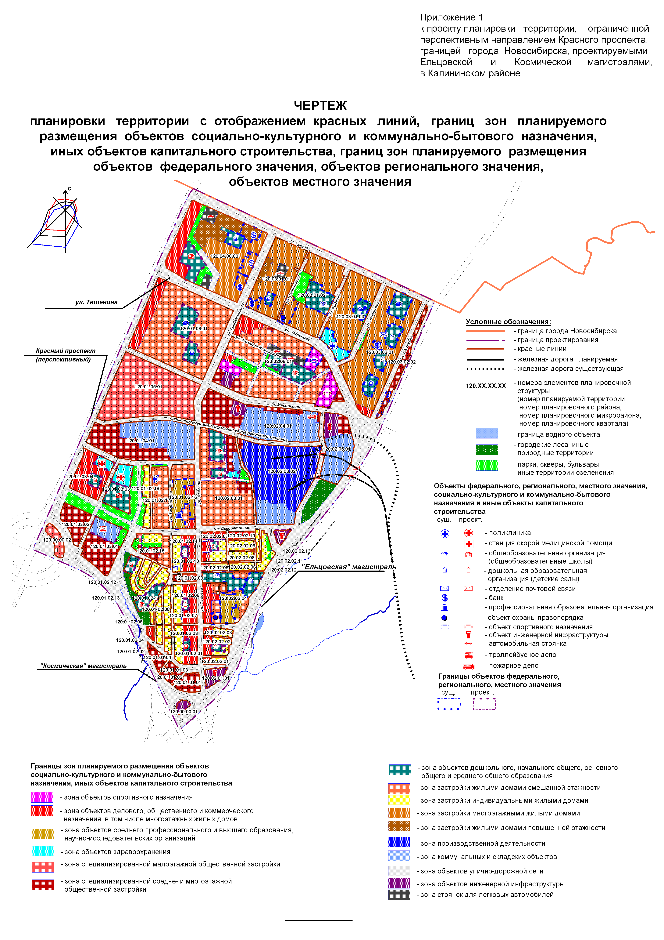

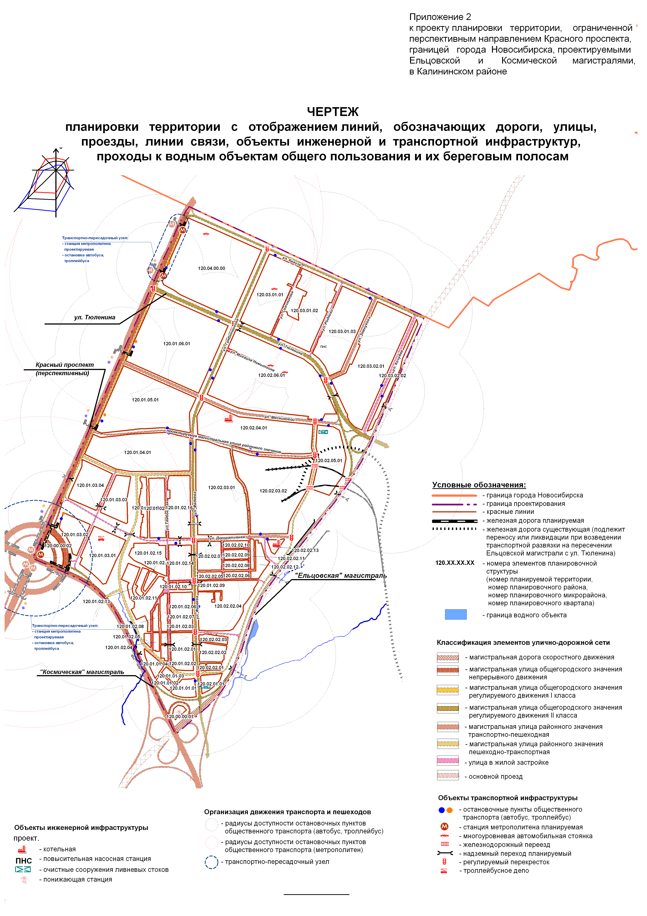
Приложение 3

к проекту планировки территории, ограниченной перспективным направлением Красного проспекта, границей города Новосибирска, проектируемыми Ельцовской и Космической магистралями, в Калининском районе

ПОЛОЖЕНИЯ
о размещении объектов капитального строительства федерального,
регионального или местного значения, а также о характеристиках
планируемого развития территории, в том числе плотности и
параметрах застройки территории и характеристиках
развития систем социального, транспортного
обслуживания и инженерно-технического
обеспечения, необходимых для
развития территории

1. Характеристика современного использования
планируемой территории

Проект планировки территории, ограниченной перспективным направлением Красного проспекта, границей города Новосибирска, проектируемыми Ельцовской и Космической магистралями, в Калининском районе (далее – проект планировки), разработан в отношении территории, ограниченной перспективным направлением Красного проспекта, границей города Новосибирска, проектируемыми Ельцовской и Космической магистралями, в Калининском районе (далее – планируемая территория).
Площадь планируемой территории составляет 491,19 га. Планируемая территория ограничена:
с северо-запада – перспективным направлением Красного проспекта;
с северо-востока – границей города Новосибирска;
с юго-востока – «Ельцовской» магистралью и рекой 2-я Ельцовка;
с юго-запада – «Космической» магистралью.
Конфигурация планируемой территории имеет вид неправильного четырехугольника и условно разделена существующей железной дорогой на две части: северную и южную, отличающиеся друг от друга по характеру освоенности, существующему функциональному использованию и характеру застройки.
Северная часть планируемой территории, примыкающая к границе города и ограниченная перспективным направлением Красного проспекта, улицами Краузе и Кочубея, перспективным направлением ул. Мясниковой, в настоящее время занята многоэтажными жилыми домами, объектами дошкольного и среднего общего образования, а также земельными участками, предназначенными для дальнейшего строительства многоэтажных жилых домов и объектов социально-бытового обслуживания населения.
С севера и юга к существующей железной дороге примыкают многочисленные гаражно-строительные кооперативы и овощехранилища, с юга – промышленные и коммунально-складские площадки общества с ограниченной ответственностью (далее – ООО) «Сибавтобан», складские помещения закрытого акционерного общества (далее – ЗАО) «Агролайн», золоотвал № 2 теплоэлектроцентрали (далее – ТЭЦ) ТЭЦ-4. Также на планируемой территории в незначительном количестве расположены многоэтажные жилые дома и индивидуальные жилые дома. Объекты обслуживания планируемой территории представлены государственным бюджетным учреждением здравоохранения Новосибирской области (далее – ГБУЗ НСО) «Городская поликлиника № 29», а также государственным автономным профессиональным образовательным учреждением Новосибирской области (далее – ГАПОУ НСО) «Новосибирский машиностроительный колледж».
Большое количество коммунально-складских территорий на планируемой территории требует реструктуризации и реконструкции в целях обеспечения комфортной среды проживания населения.
Южная часть планируемой территории практически полностью занята малоэтажной и индивидуальной застройкой, в перспективе подлежащей сносу в связи с реализацией положений Генерального плана города Новосибирска.
Дополнительным импульсом к развитию территории служат положения Генерального плана, предполагающие организацию городских магистралей скоростного движения. Генеральным планом города Новосибирска запланировано строительство линии скоростного трамвая вдоль «Ельцовской» магистрали. Наличие на планируемой территории промышленных и коммунально-складских объектов, а также отвода полосы железной дороги создает определенные трудности при осуществлении реновации.
Существующий баланс использования планируемой территории представлен в таблице 1.

Таблица 1

Существующий баланс использования планируемой территории

№  п/п | Наименование зон и иных  показателей использования  планируемой территории | Единица  измерения | Показатель | Процент от площади территории

1 | 2 | 3 | 4 | 5
1 | Зоны рекреационного назначения (Р), в том числе: | га | 3,21 | 0,65
1.1 | Зона объектов спортивного назначения (Р-4) | га | 3,21 | 0,65
2 | Общественно-деловые зоны (ОД), в том числе: | га | 41,06 | 8,36
2.1 | Зона делового, общественного и коммерческого назначения (ОД-1) | га | 18,69 | 3,81
2.2 | Зона объектов среднего профессионального и высшего образования, научно-исследовательских организаций (ОД-2) | га | 6,8 | 1,38
2.3 | Зона объектов дошкольного, начального общего, основного общего и среднего общего образования (ОД-5) | га | 15,57 | 3,17
3 | Жилые зоны (Ж), в том числе: | га | 144,86 | 29,49
3.1 | Зона застройки жилыми домами смешанной этажности (Ж-1) | га | 51,81 | 10,55
3.2 | Зона застройки малоэтажными жилыми домами (Ж-2) | га | 1,69 | 0,34
3.3 | Зона застройки многоэтажными жилыми домами (Ж-4) | га | 50,08 | 10,20
3.4 | Зона застройки жилыми домами повышенной этажности (Ж-5) | га | 6,21 | 1,26
3.5 | Зона застройки индивидуальными жилыми домами (Ж-6) | га | 35,07 | 7,14
4 | Производственные зоны (П), в том числе: | га | 93,99 | 19,14
4.1 | Зона производственной деятельности (П-1) | га | 24,31 | 4,95
4.2 | Зона коммунальных и складских объектов (П-2) | га | 69,68 | 14,19
5 | Зоны инженерной и транспортной инфраструктур (ИТ), в том числе: | га | 16,61 | 3,38
5.1 | Зона сооружений и коммуникаций железнодорожного транспорта  (ИТ-1) | га | 5,40 | 1,10
5.2 | Зона улично-дорожной сети (ИТ-3) | га | 10,66 | 2,17
5.3 | Зона объектов инженерной инфраструктуры (ИТ-4) | га | 0,55 | 0,11
6 | Зоны стоянок автомобильного транспорта (СА), в том числе: | га | 1,54 | 0,31
6.1 | Зона стоянок для легковых автомобилей (СА-1) | га | 1,54 | 0,31
7 | Прочие территории | га | 189,92 | 38,67
8 | Итого по территории | га | 491,19 | 100
9 | Численность населения | человек | 40200 | −
10 | Плотность населения жилой части планируемой территории | чел./га | 83 | −

2. Основные направления градостроительного развития
планируемой территории

Проект планировки подготовлен с учетом Генерального плана города Новосибирска, Правил землепользования и застройки города Новосибирска. Развитие планируемой территории предусматривается на расчетный срок до 2030 года.
Основные положения архитектурно-планировочной концепции проекта планировки сформулированы исходя из приоритетов градостроительного развития планируемой территории:
создание единого и целостного транспортно-пешеходного каркаса, включающего в себя улично-дорожную сеть (далее – УДС) (существующую и перспективную), главные пешеходные связи (бульвары, аллеи, эспланады) с устройством безопасных и комфортных надземных и подземных переходов через скоростные магистрали и улицы районного значения. Данный каркас объединяет планировочную структуру планируемой и прилегающей к ней территории и обеспечивает доступность к рекреационно-оздоровительным и физкультурно-спортивным зонам парка культуры и отдыха «Сосновый бор»;
реконструкция земельных участков существующей застройки, оказывающих негативное воздействие на экологическую обстановку и условия функционирования прибрежной зоны в качестве рекреации;
объемно-планировочная организация жилых, общественно-деловых, рекреационных и спортивных зон с учетом современных градостроительных нормативов, формирование архитектурно-выразительной панорамной застройки города;
планирование размещения автостоянок в зонах нового строительства и реконструкции.
В зонах жилой застройки в пешеходной доступности от жилья в соответствии с нормативными требованиями размещаются объекты социального, культурного и бытового обслуживания населения:
дошкольные образовательные организации (далее – детские сады);
общеобразовательные организации (далее – общеобразовательные школы);
здания общей врачебной практики;
аптеки;
магазины розничной торговли;
объекты общественного питания и бытового обслуживания населения.
В 2016 году планируемая территория включала в себя следующие территориальные зоны:
общественно-деловые зоны (ОД), в том числе:
зону делового, общественного и коммерческого назначения (ОД-1);
зону объектов среднего профессионального и высшего образования, научно-исследовательских организаций (ОД-2);
зону объектов дошкольного, начального общего, основного общего и среднего общего образования (ОД-5);
жилые зоны (Ж), в том числе:
зону застройки жилыми домами смешанной этажности (Ж-1);
зону застройки многоэтажными жилыми домами (Ж-4);
зону застройки жилыми домами повышенной этажности (Ж-5);
зону застройки индивидуальными жилыми домами (Ж-6);
производственные зоны (П), в том числе:
зону производственной деятельности (П-1);
зону коммунальных и складских объектов (П-2);
зоны инженерной и транспортной инфраструктур (ИТ), в том числе:
зону сооружений и коммуникаций железнодорожного транспорта (ИТ-1);
зону УДС (ИТ-3);
зону объектов инженерной инфраструктуры (ИТ-4);
зоны стоянок автомобильного транспорта (СА), в том числе:
зону стоянок для легковых автомобилей (СА-1).
В соответствии с решением Совета депутатов города Новосибирска от 24.06.2009 № 1288 «О Правилах землепользования и застройки города Новосибирска» территориальные зоны представлены следующими объектами и землеотводами:
зона (Р-4) – участком для строительства и размещения здания государственного автономного учреждения Новосибирской области «Центр спортивной подготовки Новосибирской области»;
зона (ОД-1) – зданием общественного назначения, жилыми домами с помещениями общественного назначения, ГБУЗ НСО «Городская поликлиника № 29» (расположена на земельном участке жилого дома);
зона (ОД-2) – ГАПОУ НСО «Новосибирский машиностроительный колледж»;
зона (ОД-4) – участком для строительства торговых центров и коммерческой застройки;
зона (ОД-5) – средними общеобразовательными школами (существующими общеобразовательными школами № 203, 207, 103 и проектируемыми), детскими садами (существующими детскими садами № 74, 3, 14, 510, 21, 36 (комбинированного вида));
зона (Ж-1) – застройкой жилыми домами смешанной этажности;
зона (Ж-6) – застройкой индивидуальными жилыми домами;
зона (П-1) – производственными площадками ООО «Сибавтобан»;
зона (П-2) – складами, капитальными гаражами;
зона (ИТ-1) – существующей железнодорожной веткой, обслуживающей производственные территории;
зона (ИТ-4) – подстанциями, котельными;
зона (СА-1) – участками для строительства автомобильных стоянок.

Проектируемый баланс использования планируемой территории представлен в таблице 2.

Таблица 2

Проектируемый баланс использования планируемой территории

№  п/п | Наименование показателей  использования планируемой  территории | Единица измерения | Показатель | Процент от площади территории

1 | 2 | 3 | 4 | 5
1 | Территории рекреационного назначения, в том числе: | га | 23,03 | 4,69
1.1 | Городские леса, иные природные территории | га | 4,73 | 0,96
1.2 | Парки, скверы, бульвары, иные территории озеленения | га | 12,83 | 2,61
1.3 | Зона объектов спортивного назначения | га | 3,20 | 0,65
2 | Общественно-деловые зоны, в том числе: | га | 128,48 | 26,16
2.1 | Зона объектов делового, общественного и коммерческого назначения, в том числе многоэтажных жилых домов | га | 28,16 | 5,73
2.2 | Зона объектов среднего профессионального и высшего образования, научно-исследовательских организаций | га | 6,23 | 1,27
2.3 | Зона объектов здравоохранения | га | 4,64 | 0,94
2.4 | Зона специализированной общественной застройки | га | 56,77 | 11,56
2.4.1 | Зона специализированной малоэтажной общественной застройки | га | 22,27 | 4,53
2.4.2 | Зона специализированной средне- и многоэтажной общественной застройки | га | 33,66 | 7,02
2.5 | Зона объектов дошкольного, начального общего, основного общего и среднего общего образования | га | 33,26 | 6,77
3 | Жилые зоны, в том числе: | га | 141,44 | 28,80
3.1 | Зона застройки жилыми домами смешанной этажности | га | 59,78 | 12,17
3.2 | Зона застройки многоэтажными жилыми домами | га | 53,46 | 10,88
3.3 | Зона застройки жилыми домами повышенной этажности | га | 6,08 | 1,24
3.4 | Зона застройки индивидуальными жилыми домами | га | 22,12 | 4,50
4 | Производственные зоны, в том числе: | га | 48,62 | 9,90
4.1 | Зона производственной деятельности | га | 17,30 | 3,52
4.2 | Зона коммунальных и складских объектов | га | 32,16 | 6,38
5 | Зоны инженерной и транспортной инфраструктур, в том числе: | га | 146,71 | 29,87
5.1 | Зона объектов УДС | га | 140,29 | 28,56
5.2 | Зона объектов инженерной инфраструктуры | га | 6,41 | 1,30
6 | Зоны стоянок автомобильного транспорта, в том числе: | га | 2,92 | 0,59
6.1 | Зона стоянок для легковых автомобилей | га | 2,92 | 0,59
7 | Итого по территории | га | 491,19 | 100,00
8 | Численность населения | человек | 75003 | -
9 | Плотность населения жилой части планируемой территории | чел./га | 153 | -

Площадь планируемой территории под новую жилую застройку – 6,73 га. Общая площадь планируемой территории под новую общественно-деловую застройку – 12,93 га.

3. Улично-дорожная сеть и транспорт

Основу планировочной организации планируемой территории составляет транспортный каркас, формируемый магистральной УДС городского и районного значения в соответствии с Генеральным планом города Новосибирска.
Основными элементами транспортного каркаса являются:
проектируемая «Ельцовская» магистраль – магистральная дорога скоростного движения;
проектируемая «Космическая» магистраль – магистральная улица общегородского значения непрерывного движения;
перспективный Красный проспект – магистральная улица общегородского значения регулируемого движения;
планируемая на основе улиц Фадеева и Гребенщикова магистральная улица общегородского значения регулируемого движения;
реконструируемая ул. Тюленина – магистральная улица общегородского значения регулируемого движения;
система транспортно-пешеходных и пешеходно-транспортных районных магистралей, жилых улиц и проездов.
Проектом планировки предусмотрено формирование на территории двух транспортно-пересадочных узлов: на пересечении магистральной улицы общегородского значения регулируемого движения «Красный проспект» с «Космической» магистралью и на магистральной улице общегородского значения регулируемого движения «Красный проспект» между примыканиями улиц Краузе и Тюленина.
В проекте планировки предлагается строительство внеуличных пешеходных переходов через магистральные улицы и дороги, а также пешеходные мосты через пониженные участки территории.

4. Инженерное обеспечение планируемой территории

4.1. Существующее положение

Современная система водоснабжения планируемой территории – централизованная, основные магистрали закольцованы и имеют тупиковые отводы до потребителей.
Основным источником теплоснабжения планируемой территории является ТЭЦ-4, часть производственных и коммунально-складских зон отапливается от собственных котельных. Жилая часть планируемой территории подключена к теплотрассе 2 Д 350 мм, 2 Д 200 мм, проходящей по ул. Краузе.
Система электроснабжения планируемой территории – централизованная. Все транзитные воздушные линии (далее – ВЛ) 4 ВЛ 110 кВ и 2 ВЛ 220 кВ проходят по оврагу реки 2-я Ельцовка.
На планируемой территории проходит газопровод низкого давления Д 500 мм, к которому подключены промышленные объекты.
Часть этого газопровода, обслуживающего жилую зону, проложена по ул. Земнухова и ул. Краузе.

4.2. Проектируемая система водоснабжения

Настоящий раздел выполнен на основании архитектурно-планировочного решения в соответствии с действующими нормативами:
СП 31.13330.2012. «Свод правил. Водоснабжение. Наружные сети и сооружения. Актуализированная редакция. СНиП 2.04.02-84*. С изменениями № 1, № 2» (далее – СП 31.13330.2012. «Водоснабжение. Наружные сети и сооружения»);
СП 30.13330.2012 «Свод правил. Внутренний водопровод и канализация зданий. Актуализированная редакция СНиП 2.04.01-85*» (далее – СП «Внутренний водопровод и канализация зданий»).
На планируемой территории размещаются здания: жилые, общественно-деловые, коммунального назначения.
Направления использования воды:
хозяйственно-питьевые нужды;
полив территории;
внутреннее пожаротушение;
наружное пожаротушение;
автоматические установки пожаротушения.
Все приведенные расчеты подлежат уточнению на последующих стадиях проектирования.
На территории планируемой застройки предусматривается дальнейшее развитие централизованной системы водоснабжения.
Водоснабжение планируемой территории предусматривается от единой сети для хозяйственно-питьевых и противопожарных нужд.
Для обеспечения комфортной среды проживания населения на планируемой территории проектом планировки предусматривается централизованная система водоснабжения – комплекс инженерных сооружений и сетей:
устройство закольцованной районной сети;
переподключение существующих зданий к новой системе водоснабжения.
Согласно техническим условиям муниципального унитарного предприятия г. Новосибирска «ГОРВОДОКАНАЛ» от 15.07.2016 № 5-14978 водоснабжение планируемой территории производится от существующих квартальных сетей водопровода Д 500 мм по улицам Тюленина, Краузе, Земнухова, Кочубея, от водопровода Д 300 мм по ул. Фадеева в соответствии с расчетной схемой водоснабжения города Новосибирска.

Нормы на хозяйственно-питьевое водопотребление приняты в соответствии со схемой водоснабжения города Новосибирска до 2015 года и до 2030 годов, утвержденной постановлением мэрии города Новосибирска от 06.05.2013 № 4303 «Об утверждении схемы водоснабжения города Новосибирска до 2015 и до 2030 годов и схемы водоотведения города Новосибирска до 2015 и до 2030 годов» и составляют на расчетный срок (2030 год) – 280 л/сутки на человека. Дополнительно учтены расходы воды объектов общегородского значения.
Проектом планировки предусмотрен вынос существующей сети водопровода Д 300 мм в планировочном квартале 120.02.05.01.
Для магистральных трубопроводов назначаются технические коридоры в соответствии с расчетным диаметром трубопроводов и Местными нормативами градостроительного проектирования города Новосибирска (далее – МНГП).
При расчете общего водопотребления планируемой территории, в связи с отсутствием данных на данной стадии проектирования, учтено примечание 4 таблицы 1 СП 31.13330.2012. «Водоснабжение. Наружные сети и сооружения» – количество воды на неучтенные расходы принято дополнительно в процентном отношении от суммарного расхода воды на хозяйственно-питьевые нужды населенного пункта.
В многоэтажной застройке для обеспечения нормативного давления предусмотрена установка индивидуальных повысительных насосных станций в подвальных помещениях. Протяженность проектируемых водоводов районной сети составит 32,5 км.
Расход воды на планируемой территории:
существующий – 13100 куб. м/cутки;
проектируемый – 29744,7 куб. м/сутки.
4.3. Проектируемая система канализации

Настоящий раздел выполнен на основании архитектурно-планировочного задания и в соответствии со следующими нормативами:
СП 32.13330.2012 «Свод правил. Канализация. Наружные сети и сооружения. Актуализированная редакция. СНиП 2.04.03-85*»;
СП «Внутренний водопровод и канализация зданий»;
постановление Главного государственного санитарного врача Российской Федерации от 25.09.2007 № 74 «О введении в действие новой редакции санитарно-эпидемиологических правил и нормативов СанПиН 2.2.1/2.1.1.1200-03 «Санитарно-защитные зоны и санитарная классификация предприятий, сооружений и иных объектов» (далее – СанПиН 2.2.1/2.1.1.1200-03 «Санитарно-защитные зоны и санитарная классификация предприятий, сооружений и иных объектов»);
МНГП.
Проектом планировки предусматривается полная раздельная система канализации с самостоятельными сетями и сооружениями бытовой и дождевой канализации.
Канализование планируемой территории согласно техническим условиям производится в существующие коллекторы Д 800 мм по ул. Тюленина и коллектор завода «Искра» Д 800 мм, проектируемые коллекторы Д 600 мм по ул. Фадеева, Д 1000 мм жилого района «Родники», вдоль «Ельцовской» магистрали, проектируемый самотечный коллектор Д 1000 мм от канализационной насосной станции-44.
Для обеспечения комфортной среды проживания населения проектом планировки предлагается обеспечить централизованной системой водоотведения административно-хозяйственные здания и жилую застройку, расположенные на планируемой территории:
существующие коллекторы Д 500 мм и Д 800 мм, проходящие транзитом через планировочную территорию, переподключаются к новому коллектору, уложенному по «Ельцовской» магистрали;
перекладка коллекторов Д 500 и Д 800 и строительство коллектора Д 1000 осуществляется по створу «Космической» магистрали, для этого выделен технический коридор шириной 25 м;
строительство коллектора Д 1000 по руслу реки 2-я Ельцовка с подключением существующего коллектора Д 800 жилого района «Родники» на пересечении ул. Тюленина и «Ельцовской» магистрали. Новый коллектор идет вдоль микрорайона «Северный» и далее до дюкерного перехода через реку Обь в районе ул. Сухарной;
строительство районной сети канализации по всем дорогам.
На планируемой территории проектируются как самотечные сети, так и напорные с перекачкой части стоков планируемой территории в проектируемый коллектор.
Сети канализации прокладываются по газонам вдоль дорог.
Бытовые сточные воды от жилых и общественных зданий самотечными сетями отводятся во внутриквартальную сеть бытовой канализации и далее подаются в городской магистральный самотечный коллектор.
Самотечные сети канализации проложены с учетом существующих сетей и рельефа местности и обеспечивают оптимальный отвод сточных вод от зданий.
Для магистральных коллекторов и районных трубопроводов назначаются технические коридоры в соответствии с расчетным диаметром трубопроводов и МНГП. Для коллекторов Д 500 - 600 мм расстояние от труб канализации до зданий и сооружений составляет 5 - 7 м, для коллекторов Д 800 - 1000 мм – 10 - 12 м. Для канализационной насосной станции назначаются санитарно-защитные зоны в соответствии с СанПиН 2.2.1/2.1.1.1200-03 «Санитарно-защитные зоны и санитарная классификация предприятий, сооружений и иных объектов» – 20 м.
Нормы водоотведения приняты равными нормам водопотребления.
При определении расходов хозяйственно-бытовых сточных вод нормы водоотведения приняты равными нормам водопотребления без учета расхода воды на полив территорий и зеленых насаждений.
Расход стоков на планируемой территории:
существующий – 12700 куб. м/cутки;
проектируемый – 26568,5 куб. м/сутки.

4.4. Проектируемая система теплоснабжения

Централизованному теплоснабжению подлежат все проектируемые объекты планируемой территории по всем видам обеспечения: отопление, вентиляция и бытовое горячее водоснабжение.
Проектом планировки предусмотрена централизованная система теплоснабжения сохраняемых и проектных зданий планируемой территории:
1 вариант – от Калининской газовой котельной и от ТЭЦ-4 со строительством новой теплотрассы 3 ветками Д 1000 мм по створу «Ельцовской» магистрали с дальнейшим подключением к ней микрорайона «Северный»;
2 вариант – от Калининской газовой котельной на мощность 100 Гкал/час и от двух локальных газовых котельных на мощность 110 Гкал/час, расположенных в коммунальных зонах.
Теплоснабжение планировочных кварталов, где остается сохраняемая застройка, предусматривается от существующих центральных тепловых пунктов (далее – ЦТП). В кварталах, где подлежат сносу несколько домов или строится несколько домов, теплоснабжение предусматривается от ЦТП, подлежащих реконструкции с установкой дополнительного оборудования. В кварталах с новой застройкой предусматривается строительство новых ЦТП.
Общая тепловая нагрузка на планируемой территории составляет 317,52 Гкал/ч. Расчетная тепловая нагрузка на новое строительство – 174,15 Гкал/час.

4.5. Проектируемая система газоснабжения

Для подключения проектируемой районной котельной предусматривается строительство газопровода высокого давления, подключенного к существующей газораспределительной сети города Новосибирска.

4.6. Проектируемая система электроснабжения

Подсчет электрических нагрузок выполнен в соответствии с «Инструкцией по проектированию городских электрических сетей РД 34.20.185-94» (далее − РД 34.20.185-94) по удельным показателям, а также аналогам.
Общая расчетная мощность на новое строительство – 54.232 МВт.
По степени надежности электроснабжения потребители относятся ко II и III категориям, за исключением устройств охранной, противопожарной сигнализации и лифтовых установок, относящихся к I категории (приложение 2
РД 34.20.185-94).
По планируемой территории проходят следующие линии электропередач:
ВЛ 220 кВ подстанция (далее – ПС) «Заря» – ПС «Правобережная» (236);
ВЛ 220 кВ Новосибирская ТЭЦ-3 – ПС «Отрадная» (237);
ВЛ 110 кВ Новосибирская ТЭЦ-4 – ПС «Правобережная» с отпайками I, II цепь (С-1/2);
ВЛ 110 кВ Новосибирская ТЭЦ-4 – ПС «Правобережная» с отпайками III, IV цепь (С/5,6).
Согласно требованиям РД 34.20.185-94 линии ВЛ 220 кВ и ВЛ 110 кВ на селитебной территории должны выполняться кабельными с подземной прокладкой. Исходя из этого существующие воздушные линии электропередач (далее – ВЛЭП) 220 кВ и ВЛЭП-110 кВ от внешней границы планировочного квартала 120.00.00.01 до внешней границы планировочного квартала 120.02.05.01 планируется перевести в кабельную с сооружением кабельного коллектора по техническому коридору вдоль «Ельцовской» магистрали с прокладкой в проектируемом коллекторе двух ниток из трех одножильных кабелей 110 кВ и двух ниток из трех одножильных кабелей 220 кВ с изоляцией из сшитого полиэтилена длиной 3,6 км.
В проекте планировки предусматривается разместить проектируемую ПС 110/10 кВ с автотрансформаторами не менее 63 МВа в коммунальной зоне, на территории автомобильной развязки с подключением через КЛ 110 кВ от ПС «Отрадная», а также необходимо выполнить реконструкцию ПС «Отрадная» с установкой автотрансформаторов большей мощности и реконструкцию питающих сетей 220 кВ.
Для распределения электроэнергии по потребителям потребуется строительство 6 распределительных пунктов 10 кВ с трансформаторами по 1000 кВА (распределительная трансформаторная подстанция (далее – РТП) РТП-1 – РТП-6) и 65 трансформаторных подстанций 10/0,4 кВ. Часть проектируемых потребителей предполагается подключать от существующих распределительных подстанций (далее – РП) РП-3050, РП-5009, РП-3847, запитанных от ПС 220 кВ «Отрадная».
На планируемой территории к установке рекомендуется применить к строительству как отдельно стоящие распределительные пункты 10 кВ и трансформаторные подстанции напряжением 10/0,4 кВ комплектно-блочного исполнения полной заводской готовности с современным оборудованием и энергосберегающими трансформаторами мощностью до 1250 кВА, так и встроенные трансформаторные подстанции (далее – ТП) 10/0,4 кВ с кабельными вводами высокого и низкого напряжения.
Питающие линии 10 кВ к РП 10 кВ, распределительная сеть 10 кВ от РП к сетевым ТП кварталов 10/0,4 кВ и сети 0,4 кВ выполняются кабелем, прокладываемым в земляной траншее.
Существующие сети 10 кВ и 04 кВ, проходящие по территории проектируемой застройки, подлежат демонтажу.
Питание проектируемых распределительных пунктов выполняется двумя взаимно резервируемыми фидерами. Схема распределительной сети 10 кВ принимается петлевой с аварийной перемычкой, разомкнутой в нормальном режиме работы.

4.7. Проектируемая связь и информатизация

В целях развития телефонизации проектируемых жилых кварталов и микрорайонов предусматривается строительство автоматической телефонной станции в структуре застройки планировочного квартала 120.02.02.14, а также прокладка подземных кабельных линий.
Проектом планировки предусмотрено сохранение существующих сетей связи, дальнейшее развитие распределительной сети на базе проводной технологии NGN, системы кабельного телевидения.

4.8. Инженерная подготовка планируемой территории

Анализ современного состояния планируемой территории показал, что данный тип рельефа благоприятен и удовлетворяет требованиям застройки, прокладки улиц и дорог.
Общей вертикальной планировки проектом планировки не предусмотрено. Предполагается максимальное сохранение поверхности застроенных и озелененных территорий. Изменение рельефа предполагается в местах прокладки и реконструкции улиц и дорог, а также прилегающих к этим улицам участках, предназначенных для нового строительства капитальных зданий и сооружений.
Водоотвод с застроенных и застраиваемых территорий предполагается открытый в сторону проездов, улиц и дорог, а также закрытый – с пониженных и бессточных участков в сеть ливневой канализации.
В красных линиях магистральных улиц и дорог проектом планировки предусмотрена сеть закрытой ливневой канализации, по которой вода попадает на очистные сооружения, расположенные в коммунальных зонах (планировочные кварталы 120.02.02.14 и 120.02.01.01). После очистки вода сбрасывается в коллектор реки 2-я Ельцовка.
На всем протяжении планируемой территории водные потоки реки 2-я Ельцовка (кроме правого притока) пропускаются по вновь укладываемому ливневому коллектору (диаметр уточнить в рабочем проекте). Территория, прилегающая к истоку правого притока, очищается и благоустраивается.

4.9. Создание комфортных условий проживания и отдыха в границах
планируемой территории, пешеходных пространств, прогулочных
зон, мест массового отдыха и занятий физкультурой и спортом

Проектом планировки предусмотрено формирование взаимосвязанной системы озеленения территории, в том числе комплексное благоустройство и озеленение:
улиц, дорог, пешеходных связей;
территорий общего пользования (парки, скверы);
санитарно-защитных зон производственно-коммунальных объектов;
спортивных, рекреационных, оздоровительных объектов и их комплексов;
территорий объектов лечебного назначения ограниченного пользования;
территорий детских садов и школ;
внутриквартальных, придомовых участков, спортивных и игровых площадок, мест отдыха населения.
Предусматривается сохранение существующих зеленых насаждений в зоне расположения объектов здравоохранения, создание на планируемой территории линейных парковых зон (пешеходных озелененных бульваров) с осуществлением мероприятий по рекультивации и благоустройству водоемов.
Предполагается оборудовать площадки необходимыми малыми архитектурными формами. Благоустройство и размещение участков общеобразовательных школ и детских садов разработано с учетом нормативных санитарно-эпидемиологических требований к устройству, содержанию и организации режима работы образовательных учреждений.
Жилой район планируемой территории запроектирован с соблюдением требований по нормативной обеспеченности жителей зелеными насаждениями.
При строительстве объектов жилого, общественно-делового и производственного назначения необходимо благоустроить территорию путем проведения следующих мероприятий:
устройство газонов, цветников, посадка зеленых оград;
оборудование территории малыми архитектурными формами – беседками, навесами, павильонами для ожидания автотранспорта;
организация дорожно-пешеходной сети;
освещение территории;
обустройство мест сбора мусора.
Главным направлением озеленения планируемой территории является создание системы зеленых насаждений (деревья, кустарники, газоны, цветники и естественные природные растения).
Система зеленых насаждений планируемой территории складывается из:
озелененных территорий общего пользования (парк);
озелененных территорий ограниченного пользования (общеобразовательные школы, детские сады);
озелененных территорий специального назначения (защитные насаждения, озеленения санитарно-защитных зон).
Система зеленых насаждений запроектирована в соответствии с архитектурно-планировочным решением.
Уровень озеленения земельных участков детских садов, общеобразовательных школ, лечебных организаций принимается из расчета озеленения не менее 30 % от общей площади земельного участка.
Внутриквартальная зелень на планируемой территории − не менее 6 кв. м/человека (СП 42.13330.2011 «Свод правил. Градостроительство. Планировка и застройка городских и сельских поселений. Актуализированная редакция СНиП 2.07.01-89*»).
Анализ современного состояния планируемой территории показал соответствие рельефа требованиям к застройке, прокладке и устройству улиц и дорог, положениям Генерального плана города Новосибирска.

4.10. Мероприятия по защите планируемой территории от воздействия
опасных геологических процессов, чрезвычайных ситуаций
природного и техногенного характера

В соответствии с пунктом 2 статьи 8 Федерального закона от 12.02.98
№ 28-ФЗ «О гражданской обороне» и в целях защиты населения от опасностей, возникающих при ведении военных действий или вследствие этих действий, проектом планировки предусматривается устройство противорадиационных укрытий в технических этажах жилых и общественных зданий. Укрытия необходимо оборудовать всеми необходимыми средствами (вентиляция, фильтры, резервное электроснабжение, пост радиодозиметрического контроля) в соответствии с утвержденными техническими регламентами.
Санитарно-обмывочные пункты и станции обеззараживания одежды необходимо оборудовать в зданиях общественных бань путем устройства дополнительных входов-выходов для предотвращения контакта «грязных» и «чистых» потоков людей. Пункты очистки автотранспорта организовать на территории автомоек с соблюдением условий по сбору загрязненных стоков и их последующей утилизации.

4.10.1. Мероприятия по предотвращению чрезвычайных ситуаций
техногенного характера

На автомобильных дорогах предлагается провести следующие мероприятия:
улучшение качества зимнего содержания дорог, особенно на дорогах с уклонами, перед мостами, на участках пересечения с магистральными трубопроводами, в период гололеда;
устройство ограждений, разметка, установка дорожных знаков, улучшение освещения на автодорогах;
комплекс мероприятий по предупреждению и ликвидации возможных экологических загрязнений при эксплуатации мостов и дорог (водоотвод с проезжей части, борьба с зимней скользкостью на мостах без применения хлоридов и песка, укрепление обочин на подходах к мостам, закрепление откосов насыпи, озеленение дорог);
укрепление обочин, откосов насыпей, устройство водоотводов и других инженерных мероприятий для предотвращения размывов на предмостных участках;
регулярная проверка состояния постоянных автомобильных мостов через реки и овраги;
очистка дорог в зимнее время от снежных валов, сужающих проезжую часть и ограничивающих видимость.
Предотвращение образования взрыво- и пожароопасной среды на объектах теплоснабжения обеспечивается:
применением герметичного производственного оборудования;
соблюдением норм технологического режима;
контролем состава воздушной среды и применением аварийной вентиляции;
установлением в помещениях котельных сигнализаторов взрывоопасных концентраций, срабатывание которых происходит при достижении 20 % величины нижнего предела воспламеняемости с автоматическим включением звукового сигнала в помещении операторной.
Качество питьевой воды в распределительной сети должно контролироваться ежедневно при помощи отбора проб из контрольных точек, где определяются микробиологические, органолептические показатели и количество общего железа.
Качество питьевой воды, поступающей в дома жителей, должно соответствовать требованиям СанПиН 2.1.4.1074-01 «Питьевая вода и водоснабжение населенных мест. Питьевая вода. Гигиенические требования к качеству воды централизованных систем питьевого водоснабжения. Контроль качества. Гигиенические требования к обеспечению безопасности систем горячего водоснабжения. Санитарно-эпидемиологические правила и нормативы».
Надежность водоснабжения обеспечивается:
защитой водоисточников и резервуаров чистой воды от радиационного, химического и бактериологического заражения;
усилением охраны водоочистных сооружений, котельных города и других жизнеобеспечивающих объектов;
наличием резервного электроснабжения;
заменой устаревшего оборудования на новое, применением новых технологий производства;
обучением и повышением квалификации работников предприятий;
созданием аварийного запаса материалов.
С целью предотвращения аварий на канализационных объектах необходимо предусмотреть:
планово-предупредительные ремонты оборудования и сетей;
замену и модернизацию морально устаревшего технологического оборудования;
установление дополнительной запорной арматуры.
С учетом природно-климатических условий и низкой устойчивости ландшафтов к антропогенной нагрузке техногенные аварии трудно устранимы и могут привести к чрезвычайным ситуациям территориального масштаба, что требует особых мер по защите населения и природной среды.

4.10.2. Мероприятия по предотвращению чрезвычайных ситуаций
природного характера

Для предотвращения негативных воздействий гололеда на планируемой территории необходимо предусмотреть установку емкостей для песка. Предотвращение развития гололедных явлений на дорожных покрытиях планируемой территории осуществляют районные дорожно-эксплуатационные участки.
Наиболее частой причиной пожаров становятся бытовые приборы, брошенные горящие окурки, спички и другие неосторожные действия. В связи с этим необходимо организовать разъяснительную работу среди населения, установить информационные щиты.
Согласно правилам пожарной безопасности запрещается разводить костры в пожароопасных местах (под кронами деревьев, на сухой подстилке) и в пожароопасный период оставлять непогашенные костры, бросать окурки.
Невыполнение законных требований органов государственного контроля за использованием, воспроизводством и охраной лесов влечет за собой административный штраф, а умышленное повреждение или поджог относится к тяжким преступлениям.
По скорости распространения опасности бури отнесены к чрезвычайным событиям с умеренной скоростью распространения. Это позволяет осуществлять широкий комплекс предупредительных мероприятий как в период, предшествующий непосредственной угрозе возникновения, так и после их возникновения - до момента прямого воздействия.
Эти мероприятия по времени подразделяются на две группы: заблаговременные (предупредительные) мероприятия и работы и оперативные защитные мероприятия, проводимые после объявления неблагоприятного прогноза, непосредственно перед бурей.
Заблаговременные (предупредительные) мероприятия и работы осуществляются с целью предотвращения значительного ущерба задолго до начала воздействия бури и могут занимать продолжительный отрезок времени.
К заблаговременным мероприятиям относятся:
ограничение в размещении объектов с опасными производствами, демонтаж некоторых устаревших или непрочных зданий и сооружений;
укрепление производственных и иных зданий и сооружений, проведение инженерно-технических мероприятий по снижению риска на опасных производственных объектах в условиях сильного ветра, в том числе повышение физической стойкости хранилищ и оборудования с легковоспламеняющимися и другими опасными веществами;
создание материально-технических резервов, подготовка населения и персонала спасательных служб.
К оперативным защитным мероприятиям, проводимым после получения штормового предупреждения, относят:
прогнозирование пути прохождения и времени подхода бурь, а также их последствий, оперативное увеличение размеров материально-технического резерва, необходимого для ликвидации последствий бури;
частичную эвакуацию населения, подготовку убежищ, подвалов и других заглубленных помещений для защиты населения, перемещение в прочные или заглубленные помещения уникального и особо ценного имущества;
подготовку к восстановительным работам и мерам по жизнеобеспечению населения.
Меры по снижению возможного ущерба от бурь принимаются с учетом соотношения степени риска и возможных масштабов ущерба к требуемым затратам.
Особое внимание при проведении заблаговременных и оперативных мер по снижению ущерба обращается на предотвращение тех разрушений, которые могут привести к возникновению вторичных факторов поражения, превышающих по тяжести воздействие самого стихийного бедствия.
Важным направлением работы по снижению ущерба является борьба за устойчивость линий связи, сетей электроснабжения, городского и междугородного транспорта. Основным способом повышения устойчивости в этом случае является их дублирование временными и более надежными в условиях сильного ветра средствами.

5. Положения о размещении объектов капитального строительства федерального, регионального и местного значения

Существующие на планируемой территории объекты капитального строительства федерального, регионального и местного значения сохраняются на расчетный срок.
В расчетный срок предполагается строительство 9 новых зданий дошкольных образовательных организаций, 5 новых зданий общеобразовательных организаций, 1 поликлиники общего типа и 1 станции скорой медицинской помощи, 1 пожарного депо.

6. Основные технико-экономические показатели
использования планируемой территории

Основные технико-экономические показатели использования планируемой территории представлены в таблице 3.

Таблица 3

Основные технико-экономические показатели использования
планируемой территории

№  п/п | Наименование показателя | Единица  измерения | Современное  состояние | Расчет-ный срок,  2030 год

1 | 2 | 3 | 4 | 5
1 | Население
1.1 | Численность населения | тыс. человек | 40,32 | 75,003
1.2 | Плотность населения | чел./га | 83 | 153
2 | Жилищный фонд
2.1 | Общая площадь | тыс. кв. м общей  площади квартир | 1635,50 | 1771,85
2.2 | Существующий сохраняемый жилищный фонд | тыс. кв. м общей  площади  квартир | 922,87 | –
2.3 | Убыль жилищного фонда (частный сектор в зоне улично-дорожной сети) | тыс. кв. м общей  площади  квартир | 8,97 | –
2.4 | Новое жилищное строительство | тыс. кв. м  общей  площади квартир | – | 848,98
3 | Объекты социального назначения
3.1 | Детский сад | мест | 2537 | 3578
3.2 | Общеобразовательная школа | мест | 4525 | 9498
3.3 | Поликлиника (детское и взрослое отделения) | посещений в смену | – | 600*
4 | Транспортная инфраструктура
4.1 | Протяженность УДС (без учета квартальных проездов) | км | 8,70 | 28,50
4.2 | Плотность УДС | км/кв. км | 1,70 | 5,85
4.3 | Гаражи и стоянки для хранения легковых автомобилей, всего | тыс.  машино-мест | 2,03 | 4,13
5 | Инженерная инфраструктура и благоустройство территории
5.1 | Водопотребление | тыс. куб. м/  сутки | 13,10 | 29,774
5.2 | Водоотведение | тыс. куб. м/  сутки | 12,70 | 26,568
5.3 | Электропотребление | МВт | 74,3 | 142,09
5.4 | Услуги связи | абонентских портов | 9600 | 20500
5.5 | Расход тепла | Гкал/час | 103,6 | 174,15

Примечания: | * - без учета количества посещений в смену существующих отделений ГБУЗ НСО «Городская поликлиника № 29».

7. Реализация проекта планировки

В процессе реализации проекта планировки необходимо:
решить вопрос о выносе асфальтобетонного завода и подъездных железнодорожных путей в промышленную зону;
сохранить возможность устройства двухуровневой развязки в месте примыкания ул. Тюленина к перспективной части Красного проспекта;
обеспечить переустройство железной дороги в северной части города к карьеру Мочище от поселка Пашино через территорию Новосибирского района.
____________

Приложение 2
к постановлению мэрии
города Новосибирска
от ____________ № _______

ПРОЕКТ
межевания территории квартала в границах улиц Тюленина,
Гребенщикова и Мясниковой в Калининском районе

Чертеж межевания территории с отображением красных линий, утвержденных в составе проекта планировки территории, линий отступа от красных линий в целях определения места допустимого размещения зданий, строений, сооружений, границ образуемых и изменяемых земельных участков на кадастровом плане территории, условных номеров образуемых земельных участков, границ территорий объектов культурного наследия, границ зон с особыми условиями использования территорий, границ зон действия публичных сервитутов (приложение).
____________

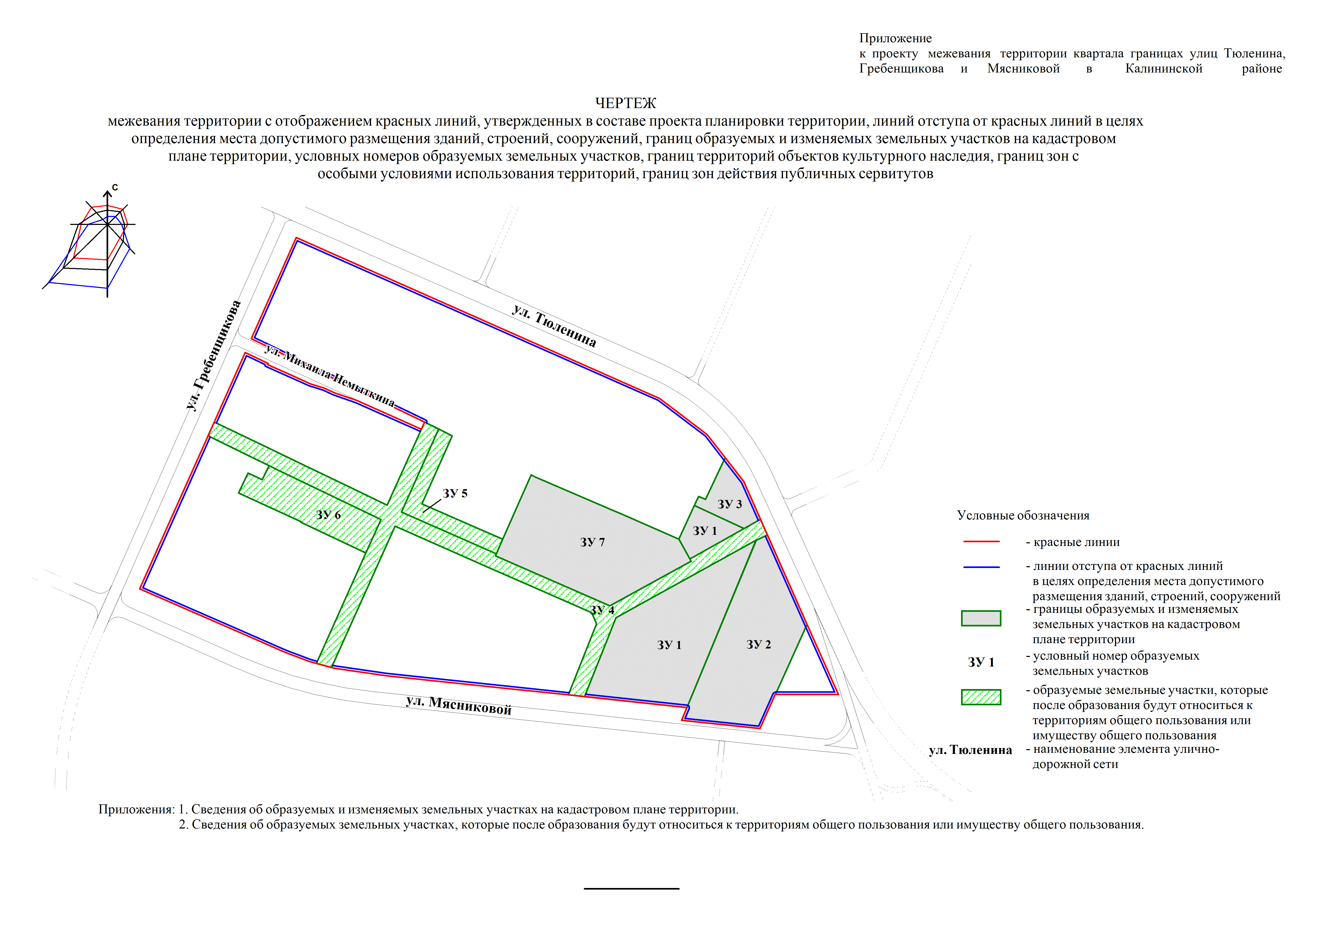
Приложение 1
к чертежу межевания территории с отображением красных линий, утвержденных в составе проекта планировки территории, линий отступа от красных линий в целях определения места допустимого размещения зданий, строений, сооружений, границ образуемых и изменяемых земельных участков на кадастровом плане территории, условных номеров образуемых земельных участков, границ территорий объектов культурного наследия, границ зон с особыми условиями использования территорий, границ зон действия публичных сервитутов

СВЕДЕНИЯ
об образуемых и изменяемых земельных участках на кадастровом плане территории
Условный номер  земельного участка на чертеже | Учетный  номер  кадастрового квартала | Наименование вида разрешенного  использования образуемых земельных  участков в соответствии с проектом  ланировки территории | Площадь образуемых и  изменяемых земельных участков и их частей, га | Адрес земельного  участка

1 | 2 | 3 | 4 | 5
ЗУ 1 | 54:35:041070 | Среднеэтажная жилая застройка, многоэтажная жилая застройка (высотная застройка), коммунальное обслуживание | 2,4359 | Российская Федерация, Новосибирская область, город Новосибирск, ул. Тюленина, 8/1
ЗУ 2 | 54:35:041070 | Спорт | 2,0482 | Российская Федерация, Новосибирская область, город Новосибирск, ул. Тюленина, 6
ЗУ 3 | 54:35:041070 | Бытовое обслуживание, деловое управление, магазины | 0,3609 | Российская Федерация, Новосибирская область, город Новосибирск, ул. Тюленина, 8
ЗУ 4 | 54:35:041070 | Общее пользование территории | 2,3320 | Российская Федерация, Новосибирская область, город Новосибирск, ул. Михаила Немыткина, (5)
ЗУ 5 | 54:35:041070 | Общее пользование территории | 0,4495 | Российская Федерация, Новосибирская область, город Новосибирск, ул. Михаила Немыткина, (8)
ЗУ 6 | 54:35:041070 | Общее пользование территории | 0,8055 | Российская Федерация, Новосибирская область, город Новосибирск, ул. Мясниковой, (10)
ЗУ 7 | 54:35:041070 | Дошкольное, начальное и среднее общее образование | 2,2532 | Российская Федерация, Новосибирская область, город Новосибирск, ул. Михаила Немыткина, 6
Итого: |  |  | 10,6852

____________

Приложение 2
к чертежу межевания территории с отображением красных линий, утвержденных в составе проекта планировки территории, линий отступа от красных линий в целях определения места допустимого размещения зданий, строений, сооружений, границ образуемых и изменяемых земельных участков на кадастровом плане территории, условных номеров образуемых земельных участков, границ территорий объектов культурного наследия, границ зон с особыми условиями использования территорий, границ зон действия публичных сервитутов

СВЕДЕНИЯ
об образуемых земельных участках, которые после образования будут относиться к территориям общего пользования или
имуществу общего пользования

Условный номер  земельного участка на чертеже | Учетный  номер  кадастрового квартала | Наименование вида разрешенного  использования образуемых земельных  участков в соответствии с проектом  планировки территории | Площадь земельных  участков, га | Адрес земельного участка

1 | 2 | 3 | 4 | 5
ЗУ 4 | 54:35:041070 | Общее пользование территории | 2,3320 | Российская Федерация, Новосибирская область, город Новосибирск,  ул. Михаила Немыткина, (5)
ЗУ 5 | 54:35:041070 | Общее пользование территории | 0,4495 | Российская Федерация, Новосибирская область, город Новосибирск,  ул. Михаила Немыткина, (8)
ЗУ 6 | 54:35:041070 | Общее пользование территории | 0,8055 | Российская Федерация, Новосибирская область, город Новосибирск,  ул. Мясниковой, (10)
 | Итого: |  | 3,5870

____________

